Придурки и их тур в Японию
Глава Ⅰ
“Очередное падение”
“Максим, мне кажется мы пада-…”
- Драгон, успокойся… У тебя после прошлого полёта уже какая-то аэрофобия, но сейчас нечего беспокоится, мы летим на премиумном рейсе за миллион гривен и ничего страшного не произойдёт…
В самолёт заходит Дедшот и подходит к нашему месту.
- Ребят, мне кажется наш самолёт падает!
- Максим, ну я же говорил… - С презрением сказал я ему. – Стой, Дедшот, а что ты делал вне самолёта?
- Вы шутите? Эта штука не может упасть, это финансово невозмож-…
*голос пилота*: Мы совершаем экстренную посадку на ближайший аэропорт по самым важным причинам. Что-то повредило крыло нашего самолёта!...Прошу вас не паниковать и не смотреть тик токи, посадка произойдёт буквально через…эмм… Двадцать секунд!
- Эм, чё за хер-…
- Максим, ну вот опять. А ты не верил. Дедшот, так что ты… Стоп, а где Дедшот?
- Он… Вышел из самолёта?
- Какого…
*бам*
Самолёт задел две ближайшие высотки и упал посередине парка. Все герои потеряли сознание и очнулись уже только спустя какое-то время.
- Лять… Драгон?... Эй, ты живой?...
- Кхе-кхе… Тут всё в дыму, давай выходить отсюда…
- Верно. Уходим…
Выбравшись на поверхность, я был ошеломлён… Какие виды! Разнообразная растительность и цветущие деревья… Под красивым мостом проходила прекрасно текущая речка… А за ним… За ним была куча народу!!! О боже, мы попали почти прямо в центр города, разве нет?..
Я осмотрел время. Было 9:31. Раннее утро и здешний парк выглядит довольно оживлённо. Это удивительно. Я обнял Максима и начал радоваться как никогда не бывало…
Но тут он меня остановил.
- Драгон, эмм… Может вначале найдём Дедшота?
- Что? Ты серьёзно, опять? Опять искать Дедшота? Может насладимся пока видами природы, погуляем между этих зданий, походим по магазинам или просто пофанимся, а уже только после будем искать этого придурка? Какой смысл от него? Он всё равно сейчас где-то сидит и смотрит тиктоки.
- Но… Он вышел из самолёта, когда мы падали, я не думаю, что он в порядке…
- В ЦЕЛОМ ЛОГИЧНО, ЕСЛИ ОН ВЫШЕЛ ИЗ САМОЛЁТА ВО ВРЕМЯ ПАДЕНИЯ, ТО С ЕГО ГОЛОВОЙ ТОЧНО НЕ ВСЁ В ПОРЯДКЕ. И вообще, зачем он тебе? Пошли уже.
- Ээ… Ну ладно, пошли.
И так, мы отправились изучать город и местные просторы. Ну и за всё время пути Максим пытался дозвониться до Дедшота по дискорду, а я… Я наслаждался видами…
- Драгон, ты что, всё подряд фоткаешь?
- Ну да, а что, не надо? Надо конечно! Вспоминать потом буду каждый свой шаг…
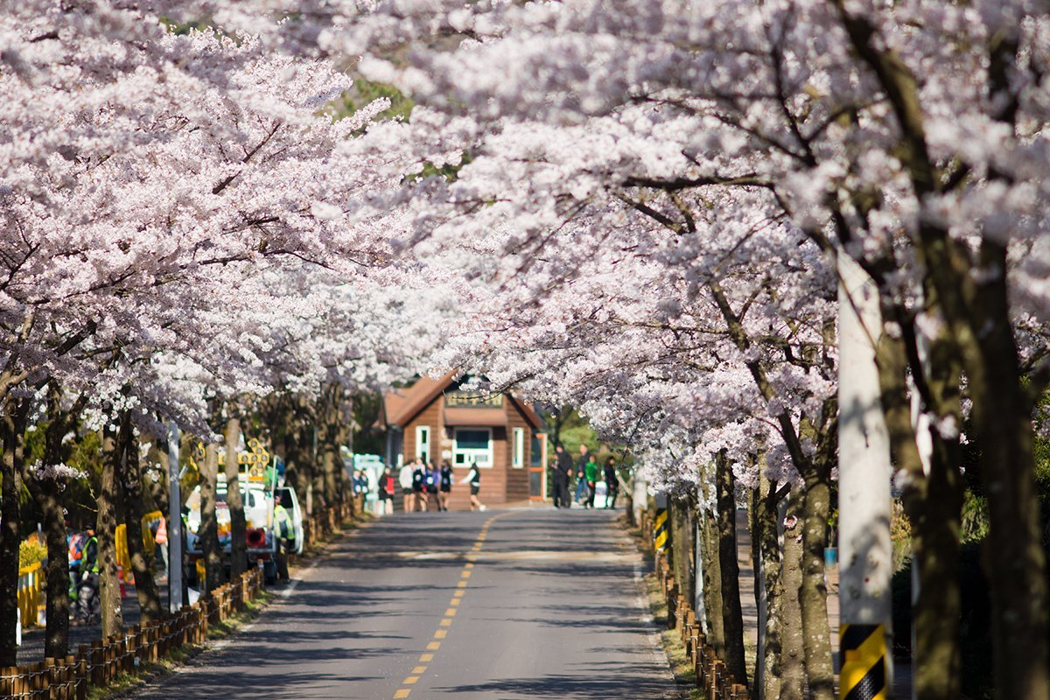
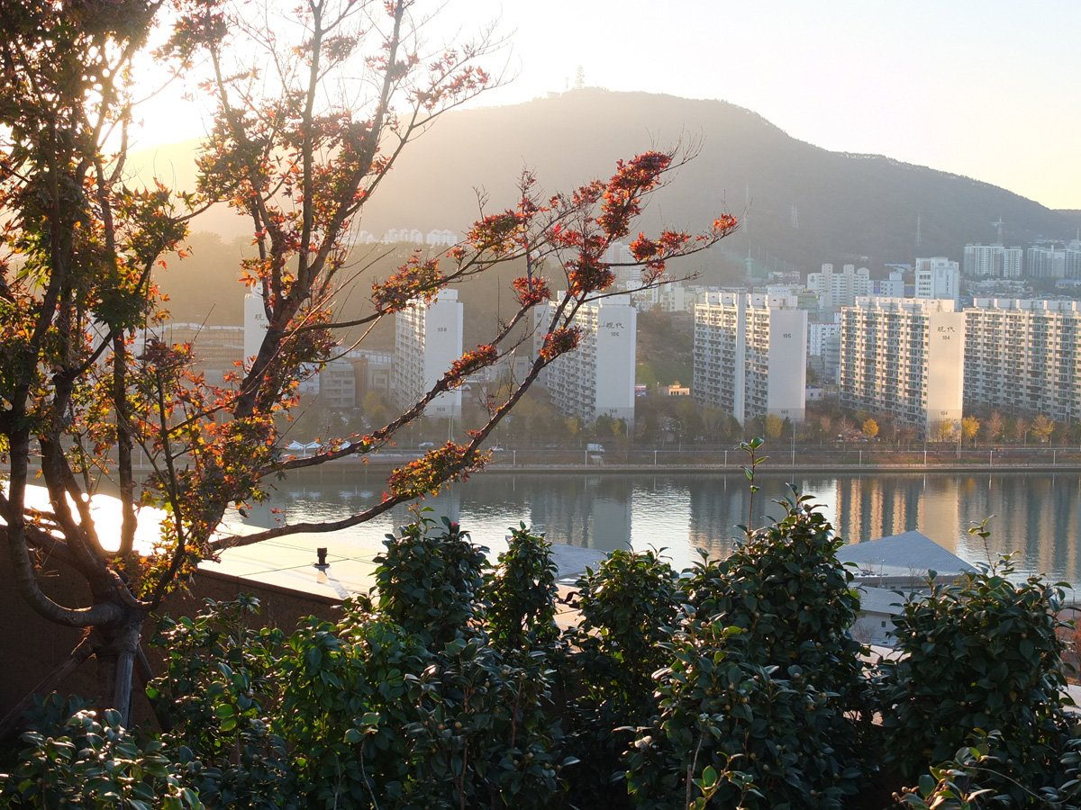
- Ну. Удивительно. Ну это красиво конечно, нооо… Блин. Я есть хочу.
- А, ну… Логично. Мы тут уже 5-й час ходим. Я тоже что-нибудь поел. Пошли в ближайший магазин зайдём, посмотрим что там.
- Ага. А деньги у тебя ж есть?
- Да, да… Есть. Около 60к Иен!...
- Нуу… Не знаю. Наверное это много. Если что, покупаешь всю еду ты. Это ж я с тобой в поездку ехал, я не учил японский, а ты гений у нас.
- Если честно… А в общем ладно, пошли…
Будучи в магазине, Максим ещё не знал к чему это путешествие нас приведёт…

- Драгон, смотри! Тут есть какие-то… Эээ… Я даже не знаю что это. Такое чувство что это что-то корейское. А тут вообще на журналах так и написано на обложке. Вот, смотри: K-pop. Драгон, а разве…
- Максим, я думал тебе это сказать пару минут назад. Помнишь мы проходили рядом с башней?
- Какой из?
- Она там одн…Ах, ладно, смотри:
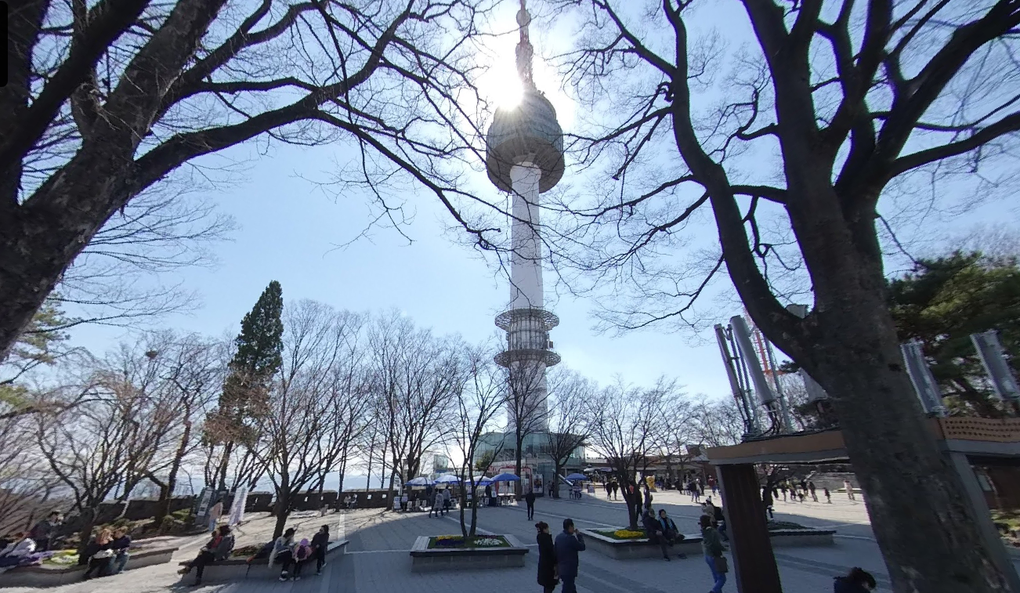
[показывает фото Сеульской башни]

Вот когда мы тут были и делали фото, то это была Сеульская башня. Собственно, одна из достопримечательностей как этого города, так и Кореи в целом.
- Чё? Ты хочешь сказать мы в Корее?
- Мгм.
- Ёкарный бабай. Аа-а, а почему ты раньше это не сказал?
- Да хз, я сам не понял, пока не увидел флаги Южной кореи, а потом и неизвестные мне иероглифы. Лол, мы ходили в 80% случаев вдалеке от города, только сейчас пришли в более населённую местность и сходили к башне.
- Там было красиво…
- Не поспоришь. Ну в общем-то я хочу тебе сказать, что всё печально, Макс.
- Насколько печально?
- Настолько, что нам здесь не выжить. Хотя, можно посмотреть где можно обменять валюту на Южнокорейскую Вону.
- Мда-а… Интересно. Летели, значит, три придурка в Японию…
- Во второй раз, Максим, во второй раз…
- Один придурок вышел из самолёта…
- Второй сел в машину и сгорел…
- А третий… Стоп, кто сгорел?
- Пилот.
- Что? Он был жив?
- Ну да. Он начал добывать деревья в парке, в котором мы разбились и уже почти достроил хижину, но я ему объяснил, что даже если парк и называется “Dream Forest”, то это не означает, что мы находимся опять в The Forest. Ну и у него началась репрессия, поэтому он сел в машину и сгорел.
- Эм. Драгон, а у нас точно бизнес-класс?
- Самолёт премиум-класса. Считай, что бизнес. Одно и тоже. Но а как комментировать ситуацию с… Нууу… Я думаю у этого пилота просто залагало?
- Эм… А хотя так-то да, аргументированно.
- Вот и хорошо. Сошлись на мнении. А теперь давай поразмышляем на тему “Где ночевать?”
- Справедливо. Пошли думать.
Глава Ⅱ
“Взрывной сынок: Возвращение”

Солнце медленно уходило за горизонт. Мы шли дальше по городу. Максим обратил моë внимание на неподалëку стоящее здание. Оно было похоже на отель.
- Максим, ты уверен, что мы здесь сможем переночевать? Это точно не какой-нибудь полицейский участок, ночной клуб или ещё что?...
- Нет, я по гугл картам посмотрел, лол.
- А. А чë мы сразу так не сделали?
- Хз. Я думал тебе нравится просто ходить по городу и я не стал тебя торопить.
- Ну.. Мне не так сильно нравится тут ходить. Это ж не Япония.
- А мне кажется разницы нет, тут тоже классно...
- Не.
- Ясно. Я понял тебя, яблоконенавидетель.
- Я драгон мс...
- Я знаю, яблоконенавидетель Мс.

В общем, мы поспорили идти или нет. Поссорились. Поругались. Затем помирились. Сошлись обратно. Обняли друг друга. Пришли к мнению, что всë же зайдëм внутрь.
Мы зашли.
ИНТЕРЕСНЫЙ ФАКТ: ЗДЕСЬ МОГ БЫТЬ АНЕКДОТ ПРО ТО, КАК Я НАЗВАЛ СВОЮ ДОЧЬ НАЗВАНИЕМ ОТЕЛЯ И Я ВОШËЛ В *НАЗВАНИЕ ОТЕЛЯ*, НО ЕГО НЕ БУДЕТ.
Как оказалось, Максим был прав, ведь по знаку зодиака он не лев. Здание и правда было местным 4-х звëздочным отелем "Shilla Stay Yeoksam" (신라스테이 역삼). Спасибо гугл картам.
- Ну, Максим. Давай. Иди. Заказывай нам комнату.
- Не, давай ты, я не умею.
- Шутишь? Я социофоб+у меня травма детства+мне лень+иди нафиг короче
- Ладно...
Максим подошëл к стойке и спросил: «Здравствуйте, можно заказать номер на двоих...»
- Максим, мы в... Ээ...
Женщина, находившаяся за стойкой удивлëнным и вопросительным тоном что-то сказала.
- А. Да. Мы ж в Корее типа.
- Ну ты молодец.
*После этого я достал из кармана большой…*
- Ля, Драгон, почему мы сразу до этого не додумались?
- У меня к тебе был такой же вопрос по поводу гугл карт, так что молчи. И так, окей гугл, открой мне переводчик на корейский.
- А прикинь если бы мы это записывали в общий блог и здесь могла быть интеграция рекламы гугла?
- Реклама…чего?...
- Ну, гугл вещей, например там браузе-…
- Ты соль второго тира приобрёл?
- Что?
- Что?
- 사랑하는 여러분,한국어를 할 수 있나요?
- Блен, заткнись
- Драгон, разговаривай с уважением.
- Она как будто поймёт, лол.
И тут к портье подходит какой-то мужчина.
- *с русским акцентом* Здравствуйте, уважаемые клиенты! Добро пожаловать в наш прекрасный отель! Для заказа определённого номера, вам следует обратиться ко мне, так как я куда более известен насчёт вашего русского языка! И так, какой номер именно вы хотите? У нас есть такие замечательные предложения на ваш вкус, как…

Далее он начал перечислять какие тут есть разные крутые номера и всё такое. Мне же была важна только цена. Я не был в большом финансовом положении. Большое финансовое положение было с другим. С Максимом. И его майнинг фермой. Но каким-то образом в последнее время у него постоянно нет денег. Ну я точно думаю, что он купил соль второго тира, никак иначе…

И вот, уже спустя 15 минут, я смог приобрести нам 42-й номер. Мы поднялись на 4-й этаж, зашли в номер и прифигели с обстановки. Здесь было не просто красиво, а АФИГЕТЬ как красиво! Лучше моей хаты в раза так сорок два. Я сразу прыгнул на кровать, а Максим походил по комнате. Нам открывался красивый вид на здания города. Ну. Красиво, очень. Лучше, чем в моём городе. Внутри самого номера находилась неплохо обустроенная мини-кухня, гармонично сделанная ванная комната и сама спальня с одной большой одноместной кроватью. Ключевое слово – одноместной. Максим предложил гениальную идею сэкономить около 1230 рублей (это если переводить валюту на наши деньги) взамен на то, чтобы не иметь две кровати или не иметь двухместную. Короче он хотел поиметь меня, ИЛИ Я ХЗ, это было тупо. Но как он говорил – “пофиг, уместимся!)”. Верю.

Максим пошёл мыться в душ, а я пока решил раздеться и лечь в постель. Но просто так лежать было скучно. “Почему бы не зайти в дискордик?” – Пришла ко мне в голову мысль. Мы с ней пообщались. Мысль оставалась со мной, пока я не зашёл в дискорд. А потом она покинула меня. Это были самые быстрые отношения на све-…
ладно, извините, на этом тупые шутки заканчиваются.
В дискорде я увидел сидящего в войсе Капибару, апающего 11-й лвл фейсита и помогающего Анюте развиться и стать лучше в КС2. Он, видимо, хочет научить её достигать таких же высот, как он. То есть семёрки. Хз, у него это максимум. В общем они мило сидели, а вот в чате уже происходили не милые посиделки.
Линуксоненавидетель спорил с Миднайтом по поводу его кода для игры. Хотя, это было больше похоже на то, что первый помогал второму и это был на самом деле не спор, а взаимопомощь. Просто моё воображение…Сами понимаете…В общем, в чатике происходила ламповость и атмосфера. Все дружили, помогали друг другу, спорили по поводу политики нашего сервера (драгон лох) и обсуждали/осуждали Драгона за геншин.
Я уже было хотел перелистнуть дискорд на телеграмм, чтобы ещё посидеть там и запостить кружочки с тем, как я нахожусь в Южной Корее и как тут классно, хотел покидать фоточки, которые сегодня делал. Но не вышло. Краем глаза я заметил Дедшота, который зашёл в сеть. Дедшот. В сети.
Я был в шоке. Я в целом забыл, что забил на него после того, как мы разбились. Да и забыл на всё, что происходило в мире. Тогда мне было важнее изучить новую местность и локацию. Не каждый же день такое. А вот пропавшего Дедшота мы уже проходили. Но… Он же… Он же мне, как сын… Он… Он считай и есть мой сын… Он…..
На моём лице появилась опечаленность и страх. Я начал переживать за него. Что с ним случилось? Где он? Мысли о его жизни крутились вокруг меня, пока я не написал ему:
“ДЕДШОТ, ТИ ДЕ?”.
Он был в сети. Он должен был ответить. Но он не отвечал. Я даже позвонил ему. Два раза. Три. Пять…………….. Ответа не было даже спустя 9 минут. Ещё через 2 минуты попыток из душа вернулся Максим. Он разделся и лёг прямо со мной. Я аж упал с кровати.
- ЛЯТЬ, МАКСИМ, ТЫ ХОТЬ ВИДИШЬ, ЧТО Я ТУТ ЛЕЖУ?
- Да соряянн… Не увидел. Ты просто такой чёрн-…
- Включи свет просто и увидишь. И вообще-то не смешно, фигли я чёрный?
- Ну потому что.
- Понятно. Двигайся давай.
Максим подвинулся и мы улеглись. Места было крайне мало. Но его стало ещё меньше, когда Максим подвинулся поближе ко мне и обнял меня:
“Хей?... Ты чего?... Я вижу на твоём лице печаль…”
- Максим, я… Я переживаю за Дедшота…
- Ой, да ладно тебе, ты ж изначально на него наплевал, а сейчас задумался? Он мне, кстати, ответил один раз. Написал, что у него всё хорошо и он там нашёл лютейшую схемку по заработку, ща отдыхает где-то, кайфует. Вот какой наш сын крутой…
- На-…Наш?...
- Ну…..
После этих слов, в местном отеле начался сущий-.. ничего не началось, мы легли спать.

Два часа ночи. Я просыпаюсь от странного сна. Медленно просыпается и Максим, смотря на меня сонными глазами и спрашивая меня таким же сонным голосом: “Эй?... Ты чего не спишь?...”
- Да… Не знаю, мне приснился сон, где на самолёте, котором мы летели – находились важные люди, но… Я не понимаю кто это был… А ещё я общался с очень красивой девушкой… Она говорила, что была влюблена в кого-то и всё хотела быть с ним, но расстояние разделяло их, я как-то разговорился с ней, оказалось, что у нас с ней много общего… Да и выглядело она эффектно… Но… Что самое странное… У меня были как будто флешбеки, что я тогда летел в самолёте с ней, он разбился… И тогда мы тоже летели в… Японию?... Я проснулся просто из-за как раз-таки этого крушения, это было резко и внезапно. Прости если я разбудил тебя. Но… Мне грустно, та девушка…
- Драгон, сны вообще непонятная штука. Вообще ладно тебе, ложись спать дальше! Может быть, будет продолжение сна? Как думаешь?). Всё, давай, я дальше смотреть чёрный экран. *закрывает глаза и засыпает*

Я до сих пор не мог выбросить из головы все эти моменты. Это начинало казаться нереальным. Я пролежал так ещё минут 15 и начал засыпать. Но сон прервал резкий звук удара в двери номера.

Я резко очнулся и увидел, как дверь уже лежит на моëм виду, а из небольшого сгустка пыли выбегает... Дедшот?!:
- Аллё, подъëм!!!
Тут же просыпается Максим: А?... Да, Дедшот. Доброе утро. Как спалось?
- Максим! *я выплëскиваю на него стакан воды, который мне уже подал сын*. Вставай!
МАААКСИИИИММ!!!! ВСТАВААААААААЙ!!!!!! – Закричал Дедшот и тут же прервался на звук вертолëта.
- Так, а это что ещё за фигня? Что вообще происходит?
- Короче, Драгон, нет времени объяснять, суй Максима в руки и побежали.
Я не понял что имел ввиду Дедшот, но я схватил моего придурка в руки и положил в инвентарь.
- Драгон, прыгай за мной!
- Что?! В... В окно??
- Да! Поверь мне!
Мой мозг не хотел верить ему, но я вспомнил, что он уже выходил из самолëта во время нашего полëта и всë ещë как-то разговаривает со мной. А может я сплю? Хм.
- Ну Драгон!...Давай быстрее!!! – кричал Дедшот, стоя на балконе и махая мне рукой.
Я решил рискнуть. Чтобы-то ни было, скорее всего у моего бомбезного сынка всегда есть надëжный план.
И он был.
Но не сегодня.

Я спрыгнул вместе с ним и расправил руки с ногами в определëнном положении, чтобы полëт был более плавным и контролируемым, а также чтобы сопротивление воздуха падало на более огромную площадь тела. В общем, простая физика. Uh. Ты ведь тоже не понимаешь откуда у меня такие познания?...

Сон. Во сне... Я был с ней там... Она знала физику и математику, помогала мне и объясняла телом, чтобы я подготовился к экзамену... Мне... Мне было хорошо с ней......

Ну короче я вспомнил уроки из сегодняшнего сна, который мне снился и поэтому сделал всë по красоте. А уже затем спросил рядом летевшего Дедшота: “Ну так и чë дальше делать?”
- Ну так… Смотри, я в тиктоке однажды посмотрел, что чтобы избежать урон от падения, нужно…
После этих слов мне сразу стало не так уж и хорошо. Тиктоки. Гайды из тиктоков. Очевидно, что это не к добру…
- Ну в общем там нужно поставить перед падением ведро воды и тогда ты спасёшься.
- Мм… Дедшот, ты это по какой игре смотрел тикток?
- Ну там про майнкрафт говорилось, но это же одно и тоже.
- Ты проверял?
- Нет, но сейчас увидим!!!))
- Лять, Дедшот…… Ты нас всех убил…
И тут Максим полностью просыпается и спавнится передо мной в Т-Позе.
- Так. Ээ, а где мы? Что происходит? Кто-нибудь мне объяснит?
- Ну, смотри, Максим. Дедшот предложил гениальную идею выйти из окна. Я давно это хотел сделать, но только без вас. В общем, у нас проблемки, мы ща разобьёмся. Что ж, Максим. Я хочу обнять тебя напоследок, иди сюда….
Мы взялись вместе за руки и попытались притянуться друг к другу, чтобы обнять себя как никогда раньше. Так, чтобы запомнить этот момент надолго.
Я прислонился к его груди, а он к моей. В таком состоянии мы летели и думали только о том, что было с нами раньше и через что мы прошли. Я посмотрел на него ещё раз. Мне нравилось то, как он выглядел и как говорил со мной, какой он был… Я хотел побыть с ним эти мгновения. Хотел бы побыть ещё дольше…
Но внезапно полёт остановился и я сменил направление полёта с вертикального вниз на горизонтальный. Я немного так прифигел. Дедшот держал Максима за руку, а сам он сидел на каком-то вертолёте.
“АааАа!.. Держууу!!...”
Мы пролетали между зданий и поднимались всё выше обратно. Это было что-то на грани фантастики. Я был в полнейшем шоке от того, как Дедшот вообще оказался на вертолёте, кто им управлял и почему мы вообще не разбились. Но я не стал задавать эти вопросы, когда уже смогли подняться в кабину вертушки и адекватно сесть. Эти вопросы задавал душнила на Максиме. Что ж, предстояло ещё многое узнать, пока мы куда-то летели…

Глава Ⅲ
“Новые горизонты событий”
Мы уже смогли улететь из города. За это время мы разговорились с Дедшотом и узнали много нового о его приключениях.
Во-первых, пилота звали “Александр”, он же “Саня”, “Санёк”. Он подружился с Дедшотом во время его приключений в Корее (да-да, всего-лишь за один день). В общем-то Дедшот и правда нашёл интересный способ заработка, как говорил Максим. Вот только он не очень законный. Дедшот грабанул банк. Он его запушил. Короче хз, в пэй дэй переиграл видимо. При том запушил он при помощи мин. А вот приобрести их как раз наш бомбезный сынок смог у этого самого Санька…У него как раз была распродажа, типа подработка торговцем небольшая была, ну и вот у него в наличии имелось 11 мин. Дедшоту хватило купить всего 9. Да и то он приписал это, как долг Саньку на 3млрд Юаней. Собственно, Дедшот сдержал своё обещание и отдал эти деньги ему, а Саня был как никогда счастлив. Они там ещё сдружились, всё такое. А вот как раз на полученные деньги Дедшот пробил мой адрес (я не понимаю как меня все постоянно находят, уже третий раз такое) и пригнал к нам в отель. Проблема была в том, что на него был объявлен розыск в 5 звёзд. Самый опасный преступник десятилетия в Южной Корее. И слава богу, что Санёк не подвёл и на деньги Дедшота купил вертолёт, после чего подлетел к месту назначения, о котором указывал наш сын. Да, с опозданием. Но прилетел же. Короче из всей этой его истории мы узнали, что он знатно так повеселился, залутал денег, нашёл друга и в целом нормально так поотдыхал. А, ну и ещё у него осталось 7 мин в придачу. 1 ушла на взрыв двери сейфа в банке, а вторая на взрыв двери нашего номера в отеле. Теперь он не знает что с ними делать, но думает, что когда-нибудь ещё пригодятся, поэтому носит их с собой в сумке, так, “на всякий”.
И вот, мы летели уже достаточно долго. Я в это время спал. Ну блин, вообще не выспался же, такая жесть происходила… Но… Другие вот не спали…
Уже утром я проснулся один в вертолёте у какого-то дома. Я вышел и направился к хате, думая, что там находится вся наша компания.
Зайдя в дом, я увидел знакомые предметы мебели, картины и обои. Но… Всё было погоревшим. Такое чувство, что этот дом пережил пожар и последующую перестройку после него. Мне казалось, что я это уже где-то видел, но не мог вспомнить где… Я как будто был здесь…
“Эй, Драгон! Иди сюда давай! Все тебя ждём!)” – Крикнул с кухни Максим. Я подошёл ближе и увидел, как за столом сидели Дедшот, Санёк и Капибара.
- Что?! Капибара, привет!!! Ты что тут делаешь?)
- Ля, кебаб, а ты хоть помнишь что это за дом?
- Ну… Не знаю, это что-то знакомое, но я не могу понять.
- Короч, помнишь мы были на ночёвке зимой? Тут ещё Макс был, а я был под лс…
- А, понял, дальше можешь не говорить. Стоп. СТОООП-… ЭТО ВОТ ТАК ВОТ ХАТУ ПОЧИНИЛИ?
- Ну, хах, починили. Это я всё тут подделал и пофиксил. На свои деньги. И хату саму выкупил навсегда, хд. Не, ну а чё, нормально так бусты делать челам, с учётом того, что я легенда КС. Я ещё росписи людям делаю со своей АВП Лапки и продаю дешёвую игрушечную копию АВП Лапки. А ещё там миниатюрную АВП Лапки. И статуэтку меня с оружием. Короче бизнес идёт полным ходом. У меня в планах ещё 10-й лвл фейсита апнуть как-нибудь…
- Ооохх… Это жесть если честно. Ты столько всего добился. Красава прям, респект)… Да и то, что хату скупил… У меня такая ностальгия пошла… Капибара, я буду если что навещать тебя здесь, не против?)
- Да, конечно, йоу! Ток это, не мешай там если что, а то вдруг я в КС гоняю или ещё чё. Пиши заранее, что придёшь. Ну ты понял.
К столу подходит Максим и подносит мне кружку зелёного чая.
- Максим, ты сахар клал?
- Одну ложку, как обычно.
- Спасибо.
Я начал пить чай и болтать со всеми обо всём подряд. Это было очень лампово и атмосферно. По-уютному…

Спустя час мы закончили наше чаепитие, утренний завтрак и нашу уютную беседу, после чего Максим меня позвал на верхний этаж, чтобы кое-что обсудить…
*На втором этаже*
- Драгон, ты… Всё ещё хочешь в Японию?
- Ну… Хотелось бы… Хотя я немного устал от этих приключений. Уже какой раз летим, а всё никак не прибудем на отдых… А ты что?...
- Вообще я хотел тебе сказать не прям про это. Но раз уж ты устал, то… Короче у нас появилась одна небольшая проблемка.
Максим взял меня за руку и повёл на задний двор дома. Я увидел вертолёт, который не был похож на предыдущий, то есть вертолёт Санька. Максим сел в кабину пилота, а я рядом с ним в качестве помощника.
Максим поднял вертолёт ввысь и мы отправились вдаль.
- “Может ты всë-таки скажешь куда мы летим, Максим? И откуда у тебя вертолëт?”
- “Видишь вон тот остров?... Сейчас всë сам узнаешь...”

Продолжение следует…

